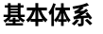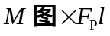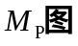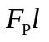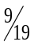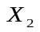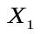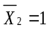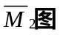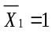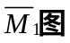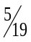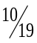
【例题1】用力法求解图示结构，并作弯矩图。
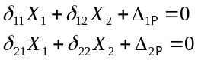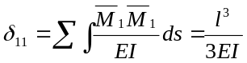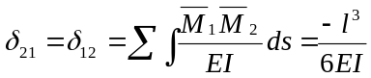
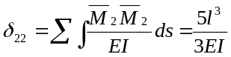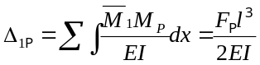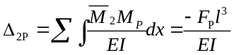
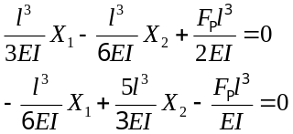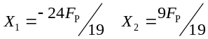由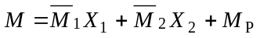作弯矩图。
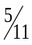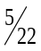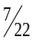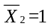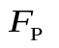
【例题2】用力法求解图示结构，并作弯矩图。
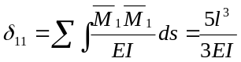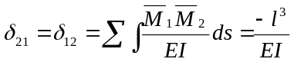
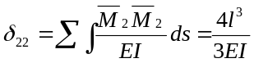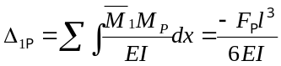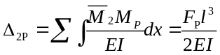
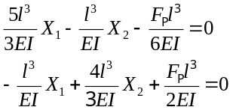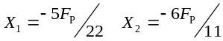由作弯矩图。

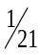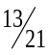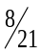
【例题3】用力法求解图示结构，并作弯矩图。
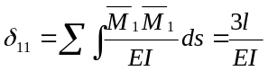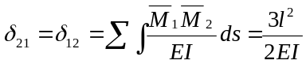
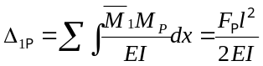
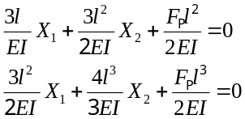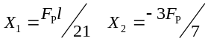 由作弯矩图。
【例题4】用力法求解图示结构，并作弯矩图。
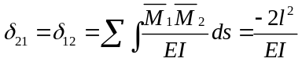
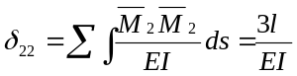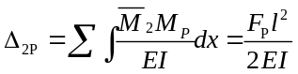
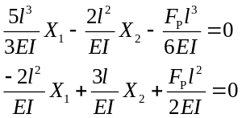 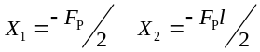由作弯矩图。
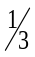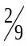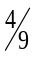
【例题5】用力法求解图示结构，并作弯矩图。
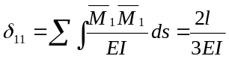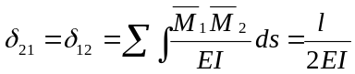
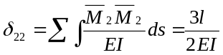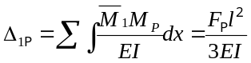
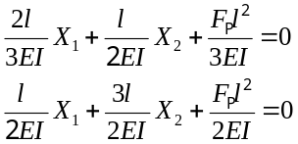 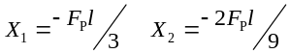由作弯矩图。
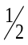
【例题6】用力法求解图示结构，并作弯矩图。
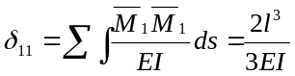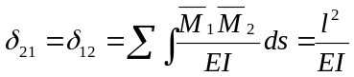
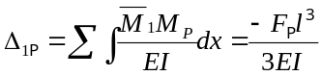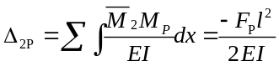
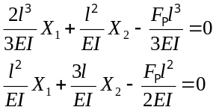 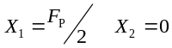 由作弯矩图。
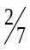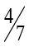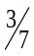
【例题7】用力法求解图示结构，并作弯矩图。
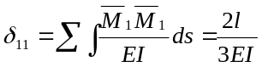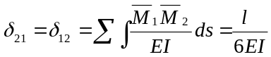
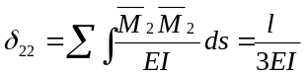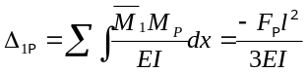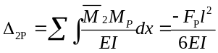
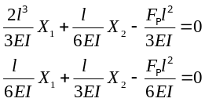 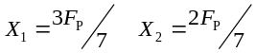由作弯矩图。
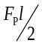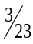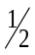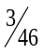
【例题8】用力法求解图示结构，并作弯矩图。
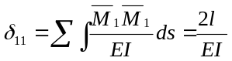
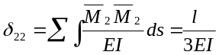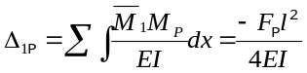
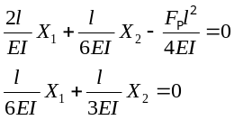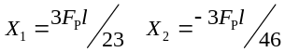由作弯矩图。
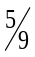
【例题9】用力法求解图示结构，并作弯矩图。
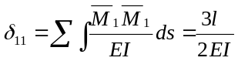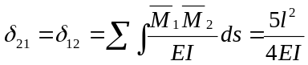
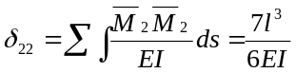
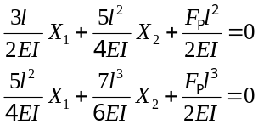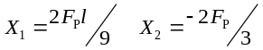 由作弯矩图。
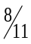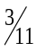
【例题10】用力法求解图示结构，并作弯矩图。
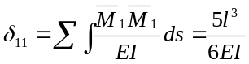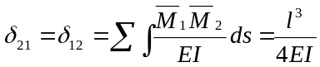
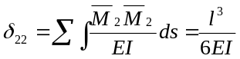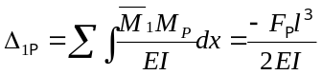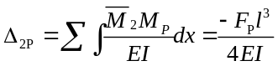
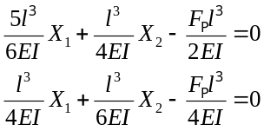 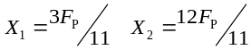由作弯矩图。
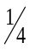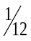
【例题11】用力法求解图示结构，并作弯矩图。
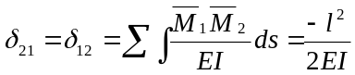
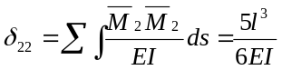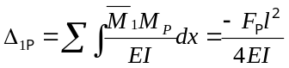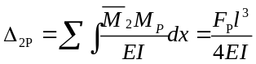
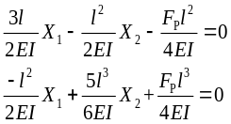 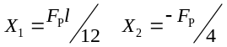由作弯矩图。
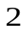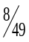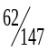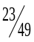
【例题12】用力法求解图示结构，并作弯矩图。
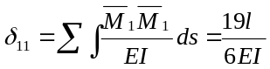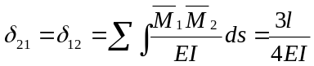
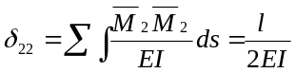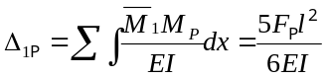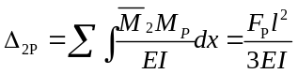
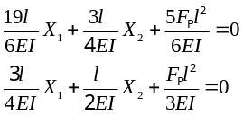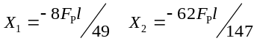由作弯矩图。
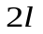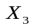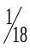
【例题13】用力法求解图示结构，并作弯矩图。
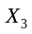对弯矩图无影响
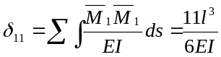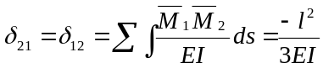
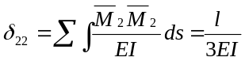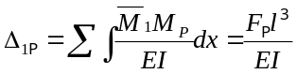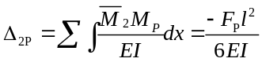
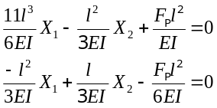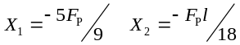由作弯矩图。
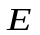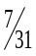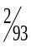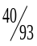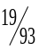
【例题14】用力法求解图示结构，并作弯矩图。
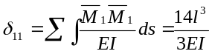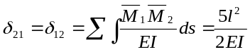
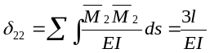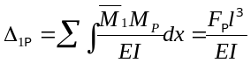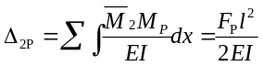
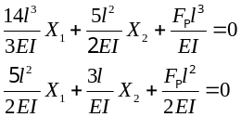 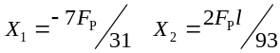由作弯矩图。
【例题15】用力法求解图示结构，并作弯矩图。
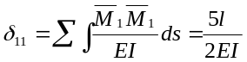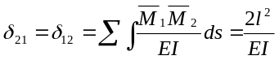
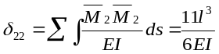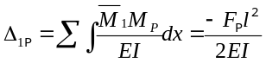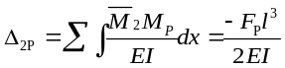
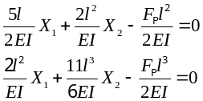 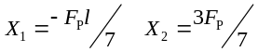 由作弯矩图。
【例题16】用力法求解图示结构，并作弯矩图。
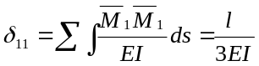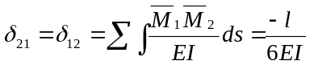
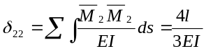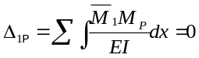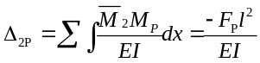
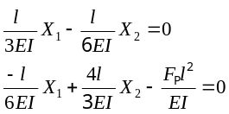 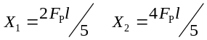由作弯矩图。
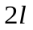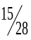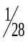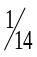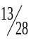
【例题17】用力法求解图示结构，并作弯矩图。
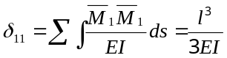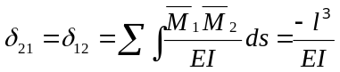
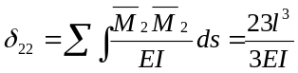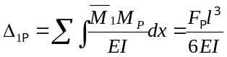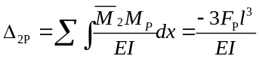
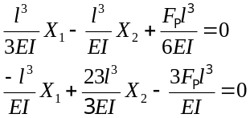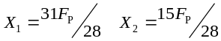由作弯矩图。
【例题18】用力法求解图示结构，并作弯矩图。
三次超静定结构，解除两个多余力即可。
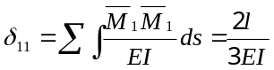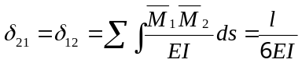
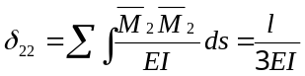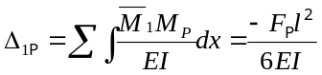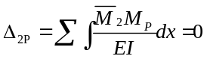
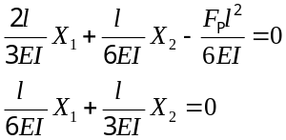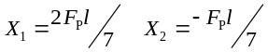 由作弯矩图。
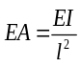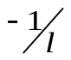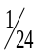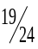
【例题19】用力法求解图示结构，并作弯矩图。
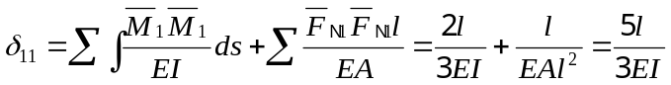
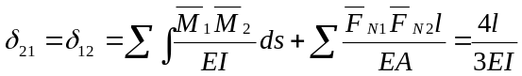
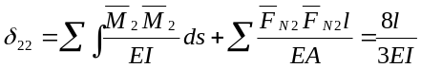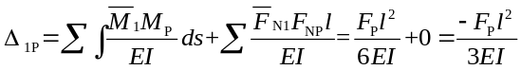
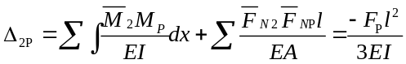
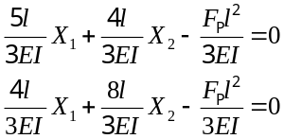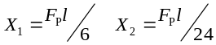 由作弯矩图。

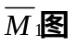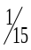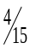
【例题20】用力法求解图示结构，并作弯矩图。
本题为两次超静定结构，解除一个多余约束就能够作弯矩图，按一个未知数求。
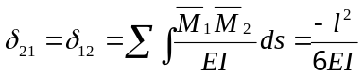
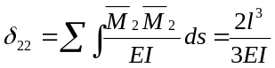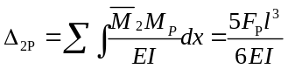
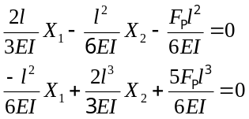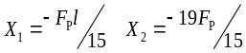由作弯矩图。

